TUYÊN TRUYỀN PHÒNG CHỐNG DỊCH SỞI
PHỤ HUYNH QUYÉT MÃ QR
STT | NỘI DUNG | MÃ QR
1 | Áp phích, bản điện tử: Tiêm vắc xin phòng sởi là biện pháp bảo vệ trẻ trước nguy cơ mắc sởi. | 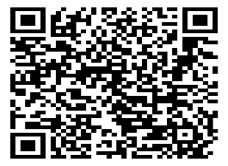
2 | Infographic: Khuyến cáo của Bộ Y tế về phòng, chống bệnh sởi | 
3 | Video clip: Khuyến cáo của Bộ Y tế về phòng, chống bệnh sởi; | 
4 | Audio: Khuyến cáo của Bộ Y tế về phòng, chống bệnh sởi | 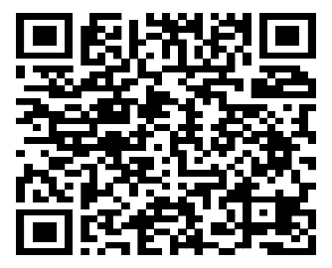
5 | Các tài liệu; kênh YouTube của Trung tâm Kiểm soát bệnh tật thành phố. | 

